微众银行-微业贷

产品要素
- 贷款金额：500万
2、贷款利息：年化：3.65%-18.25%
3、贷款期限：12/24/36期
4、还款方式：等额本金、先息后本、随借随还
5、放款方式：放款对公账户

个人要求
1、申请人年龄：18-70周岁
2、法人作为贷款申请人(有无持股皆可）
PS:申请人只能是企业法定代表人;税局信息与法人信息一致且完成实名制
3、具有完全民事行为能力的中国公民
4、户籍地限制：企业法人不能为外籍（含港澳台地区）法人
5、纳税人状态名称不能取以下的值：非正常、清算、注销、报验。

企业要求
1、申请企业营业执照满2年，正常纳税18个月以上
2、企业纳税等级 A、B、C、M
2、近两年任一年度增值税纳税额不能为零
3、近 6个月税务方面不存在逾期未缴款;
4、企业类型限制：企业注册类型不能是外资、港台合资和合伙企业

征信要求
个人征信
1、企业及企业法定代表人当前不能有逾期贷款记录
2、任何信用记录不能出现"冻结、呆账、止付"的状态;
3、五级分类不可显示为次级、可疑损失，不可出现担保人代偿、以资抵债;
4、对外担保贷款状态显示不可为次级、可疑、损失;
5、半年无2，一年无3，两年无4，近三个月查询次数不超过8次；
6、公司法人无诉讼信息

企业征信:
信用类的负债不超过500万(抵押类借款不计算）

准入区域
- 北京市、天津市、上海市、江苏省、浙江省、福建省、广东省、重庆市
- 河北省：石家庄市、唐山市、邯郸市、邢台市、保定市、承德市、沧州市、廊坊市、衡水市
- 山西省：太原市、大同市、长治市、晋城市、运城市、忻州市、临汾市
- 内蒙古自治区：呼和浩特市、鄂尔多斯市
- 辽宁省：沈阳市
- 吉林省：长春市
- 安徽省：合肥市、芜湖市、淮南市、淮北市、铜陵市、安庆市、滁州市、阜阳市、宿州市、六安市、亳州市
- 江西省：南昌市、九江市、新余市、鹰潭市、赣州市、吉安市、宜春市、抚州市、上饶市
- 山东省：济南市、青岛市、淄博市、枣庄市、东营市、烟台市、潍坊市、济宁市、泰安市、威海市、日照市、临沂市、德州市、滨州市、菏泽市
- 河南省：郑州市、开封市、洛阳市、安阳市、新乡市、焦作市、许昌市、漯河市、三门峡市、南阳市、商丘市、信阳市、周口市、驻马店市
- 湖北省：武汉市、黄石市、十堰市、宜昌市、襄阳市、鄂州市、荆门市、孝感市、荆州市、黄冈市、咸宁市、随州市
- 湖南省：长沙市、株洲市、衡阳市、岳阳市、常德市、益阳市、郴州市、娄底市
- 广西壮族自治区：南宁市、柳州市、桂林市、北海市、钦州市
- 海南省：海口市
- 四川省：成都市、自贡市、攀枝花市、泸州市、德阳市、绵阳市、遂宁市、内江市、乐山市、南充市、眉山市、宜宾市
- 贵州省：贵阳市、遵义市、毕节市
- 云南省：昆明市、曲靖市、玉溪市
- 陕西省：西安市、宝鸡市、咸阳市、渭南市、延安市、汉中市、榆林市

禁入行业
煤炭 造纸 金融 化工 国际组织 房地产 金融服务等

操作指引

申请流程
上传发票

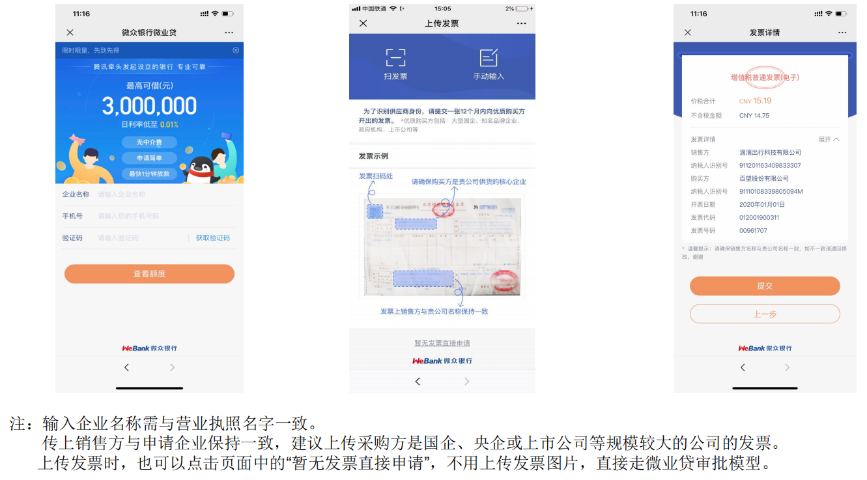

实名认证
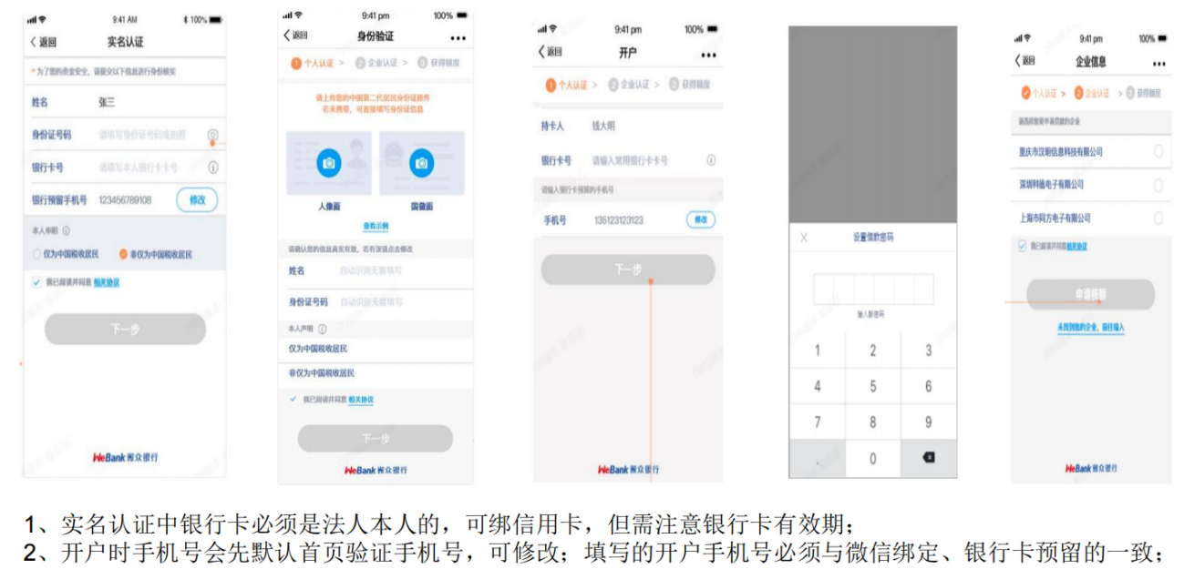

数据授权，企业认证

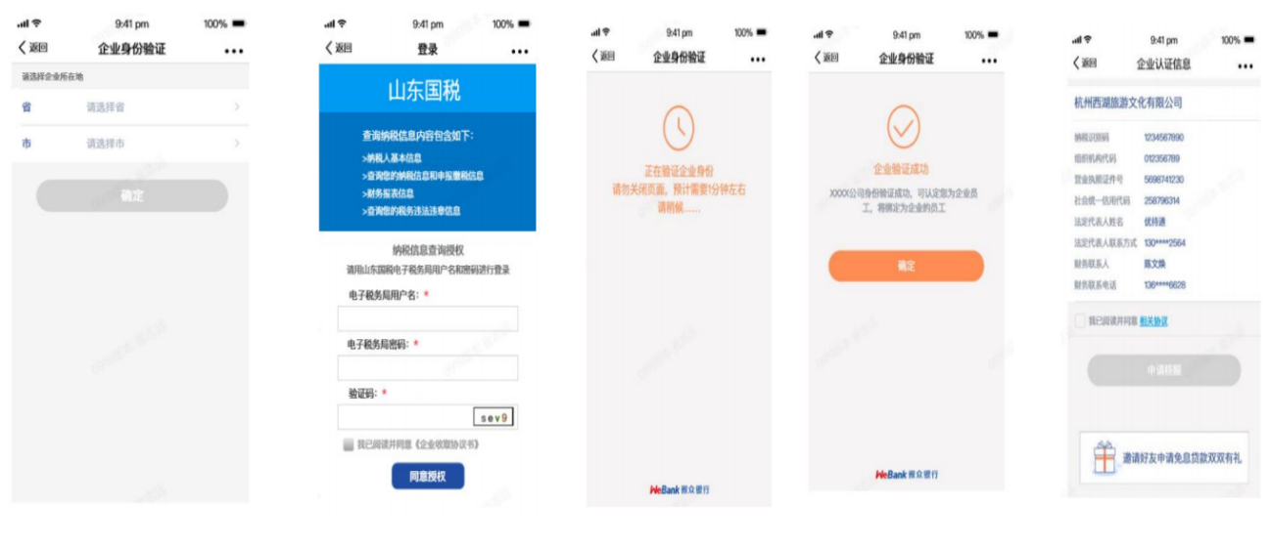

等待审批结果
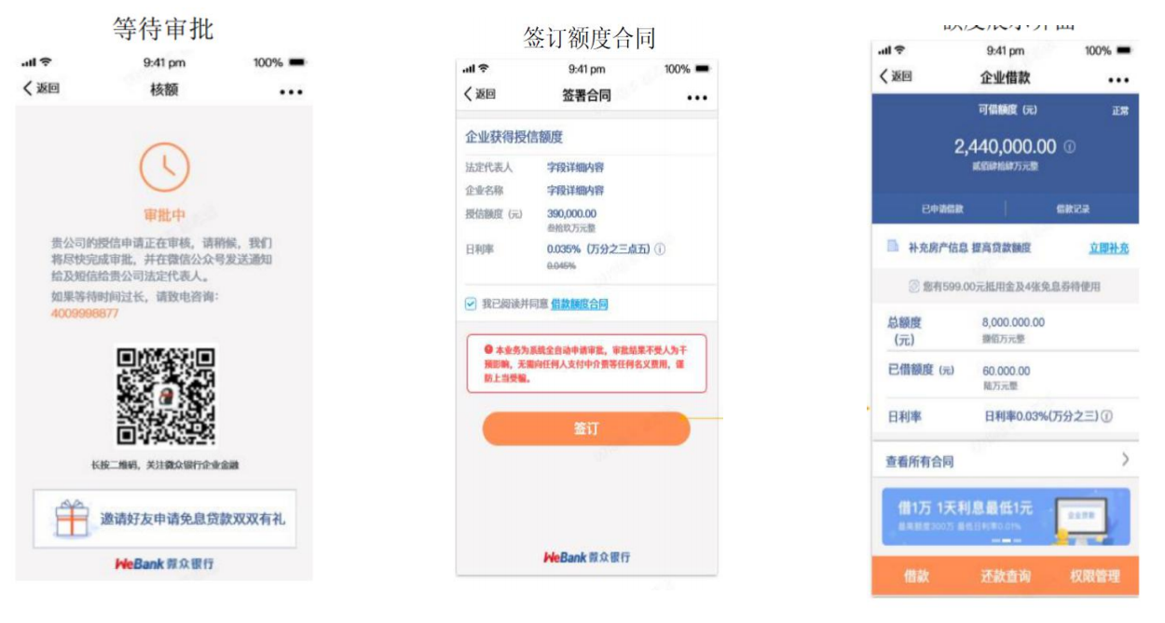

提款流程
1、进入提款页面，输入提款需求及账户信息
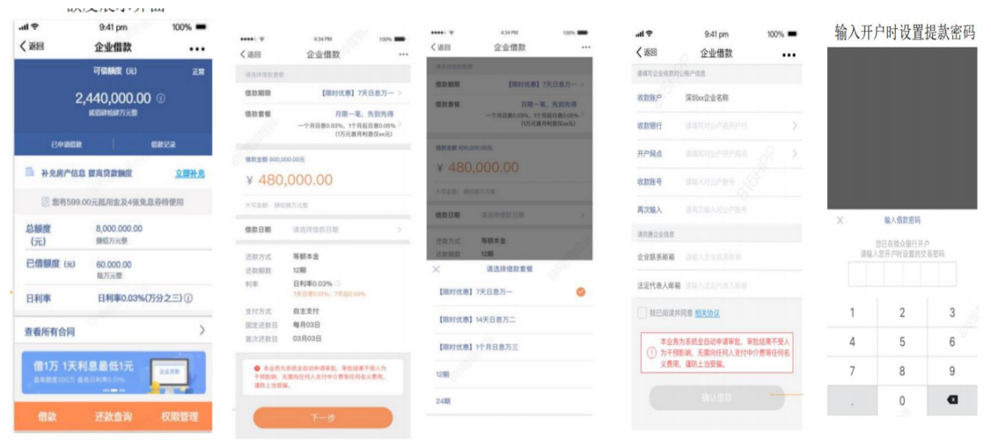
2、人脸识别，等待审批结果
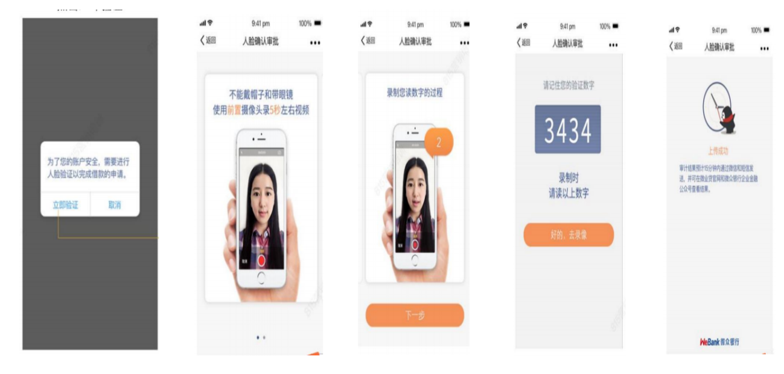

还款方式
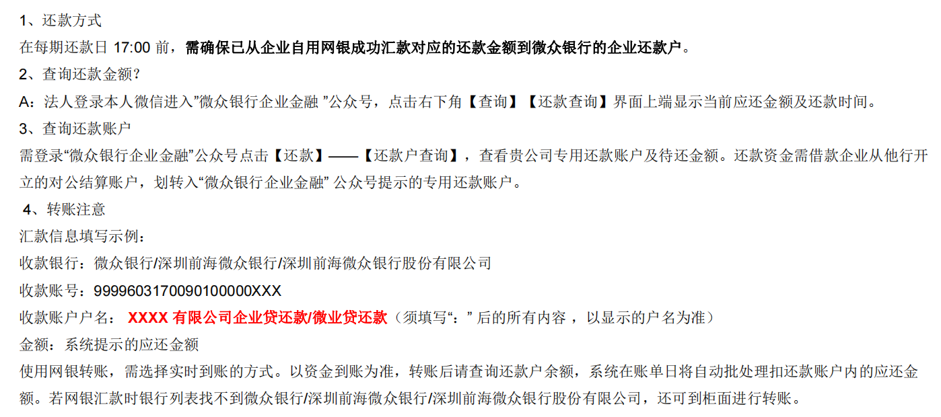

常见问题
